- 访问地址
http://xyjs.zuel.edu.cn
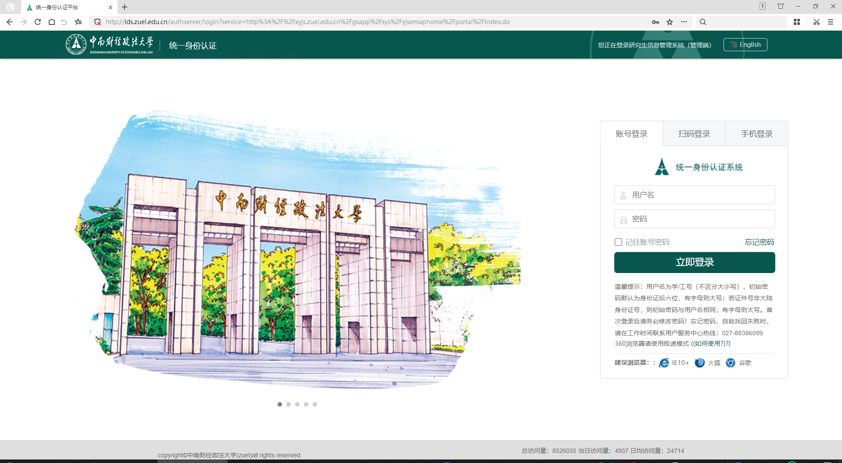
说明：户名为学/工号（不区分大小写），初始密码默认为身份证后六位，有字母则大写；若证件号非大陆身份证号，则初始密码与用户名相同，有字母则大写。首次登录后请务必修改密码！忘记密码，自助找回失败时，请在工作时间联系用户服务中心热线：027-88386099

- 优秀成果奖申报审核
注意：需要切换到辅导员用户组
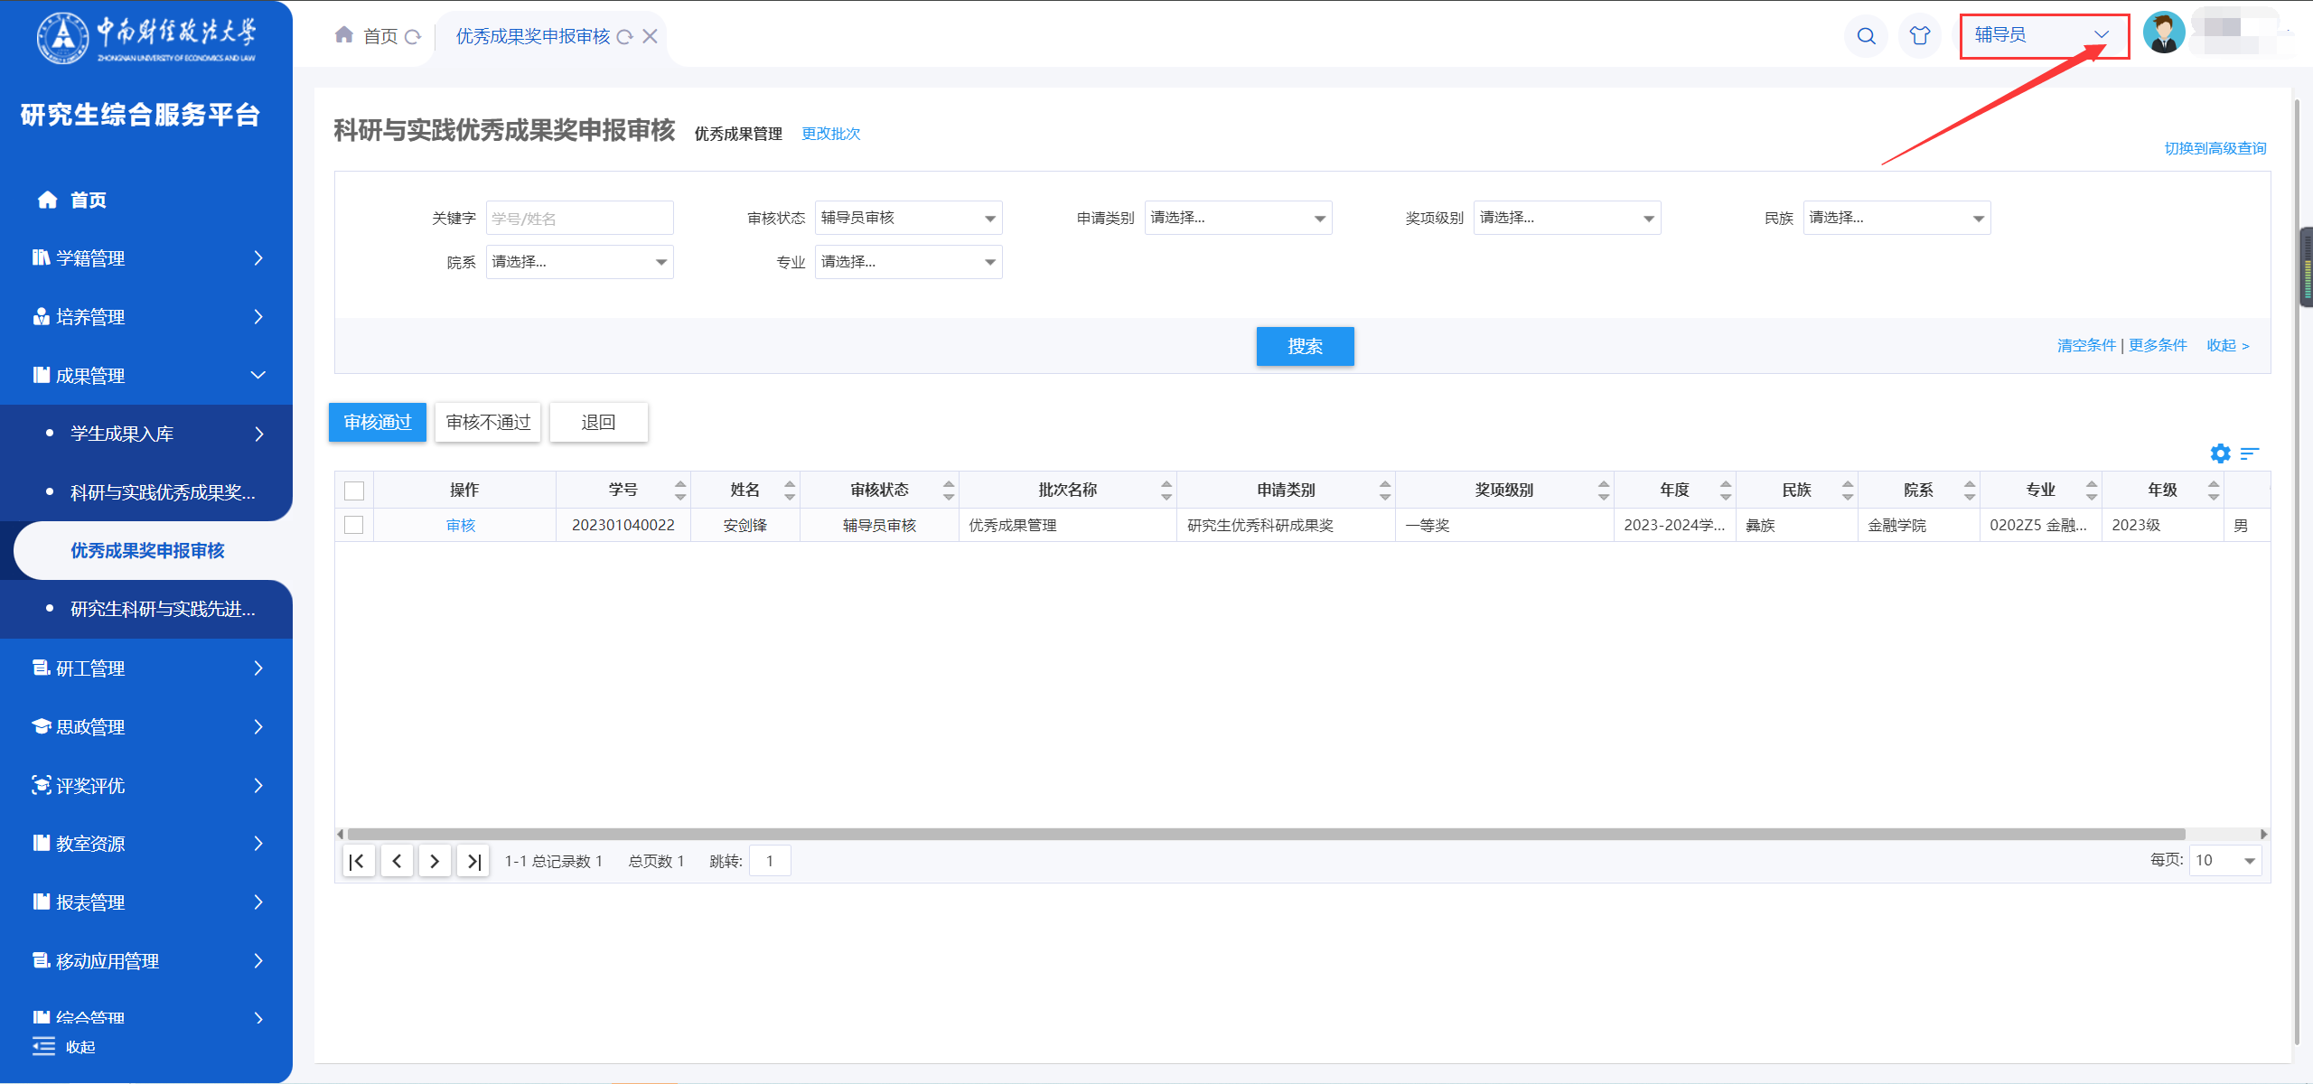
依次点击成果管理→科研与实践优秀成果奖→优秀成果奖申报审核，选择需要审核的数据，点击审核即可，审核时，可以看到申报详情
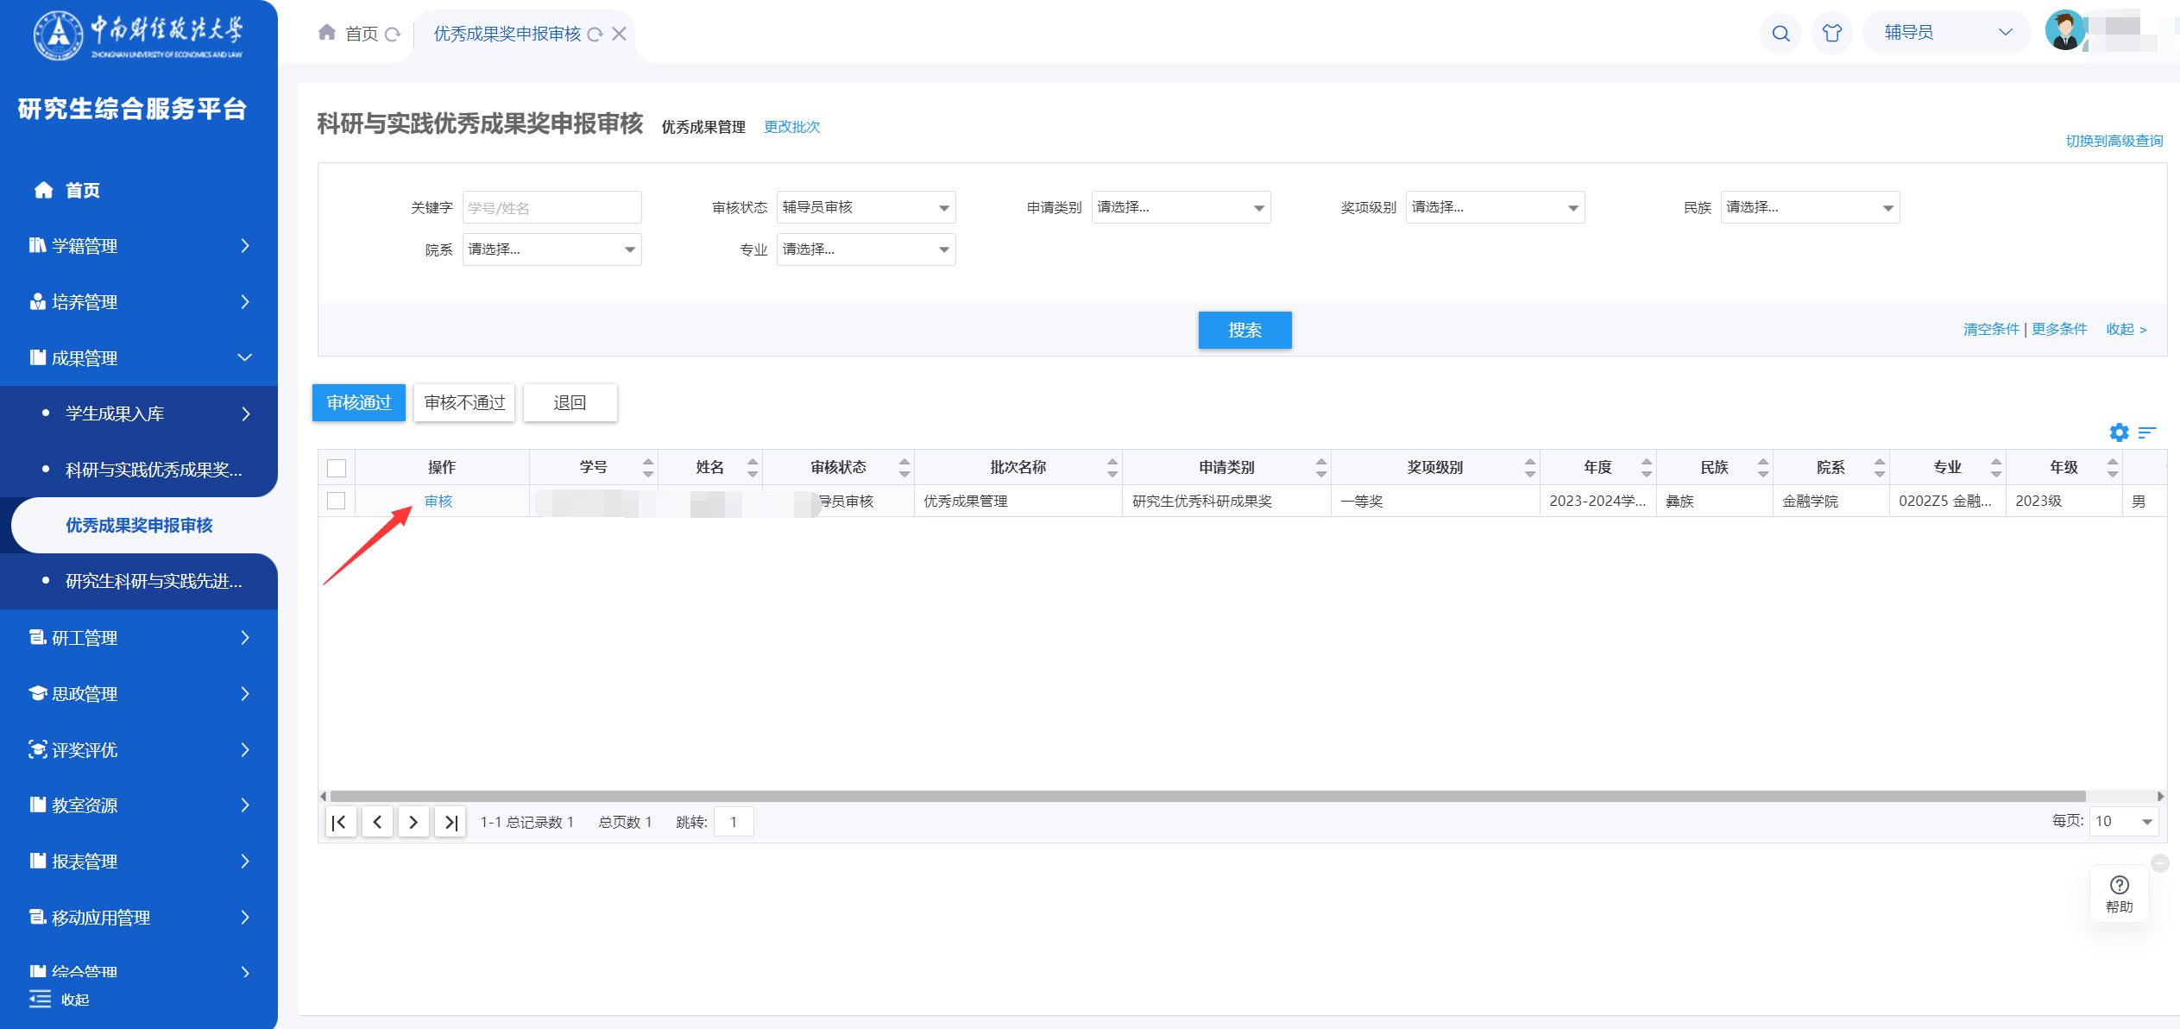
审核状态默认为待审核数据，审核通过的数据如果需要查看，审核状态点击全选即可。
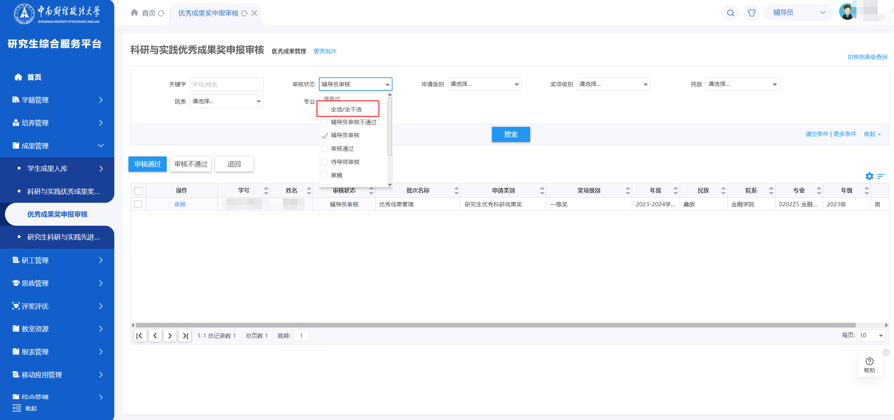
- 先进个人申报审核
依次点击成果管理→研究生科研与实践先进个人→先进个人申报审核，选择需要审核的数据，点击审核即可，审核时，可以看到申报详情
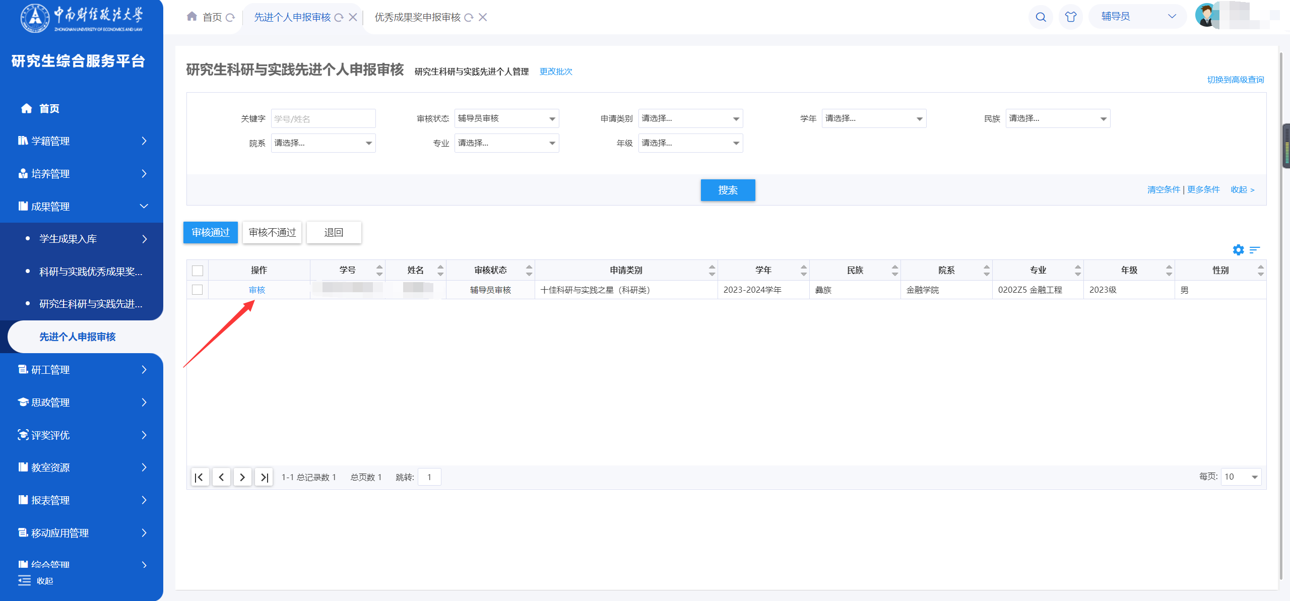
审核状态默认为待审核数据，审核通过的数据如果需要查看，审核状态点击全选即可。
